-Как восстановить работу нашей памяти, мы говорим об эмоциональной, двигательной, смысловой, а главное – кратковременной?

Это реально сделать!!!

Нужно стимулировать работу обоих полушарий головного мозга!!!

Можно улучшить четкость речи, уменьшить количество лишних слов. Разрабатывая суставы и мелкую моторику кистей и пальцев рук, выполняя регулярно упражнения, постоянно загружая мозг работой, восстанавливаются и биологические процессы, которые протекают в здоровом организме.

Рекомендуем:

- Регулярно читать книги, которые ранее не читали и пересказывать прочитанное;

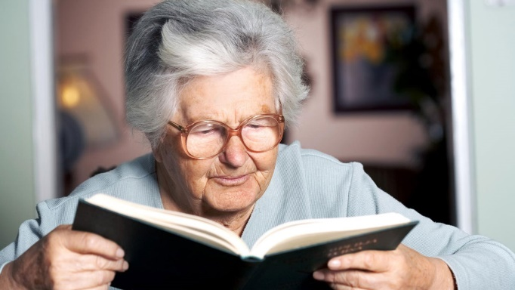

- Списывать тексты (пословицы, высказывания великих философов)

- Учить короткие стихи;

- Выполнять привычные дела с завязанными глазами (постирать, попить чай);

- Вводить в свою жизнь новые дела, увлечения, не бойтесь всегда чему-то учиться (вязать, вышивать);

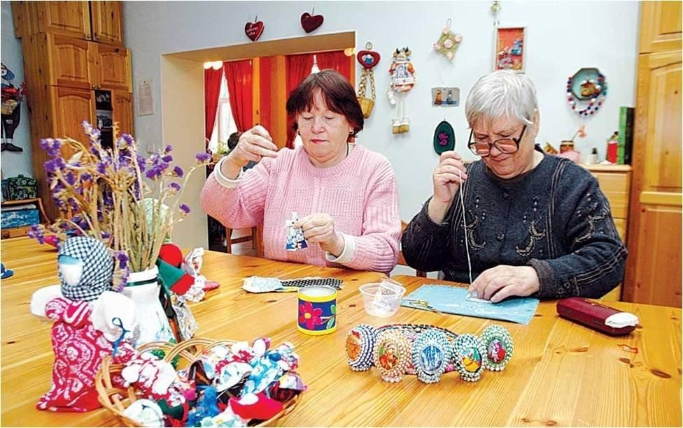

Давать своему мозгу новые впечатления (экскурсии в новые места, спектакли, выставки, музыка, еда);

- Выполнять привычную работу, то правой, то левой рукой;

- Учить иностранные языки;

- Смотреть телевизор без звука, попытайтесь догадаться по артикуляции героев о чем они говорят;

- Пойте песни;

- Танцуйте;

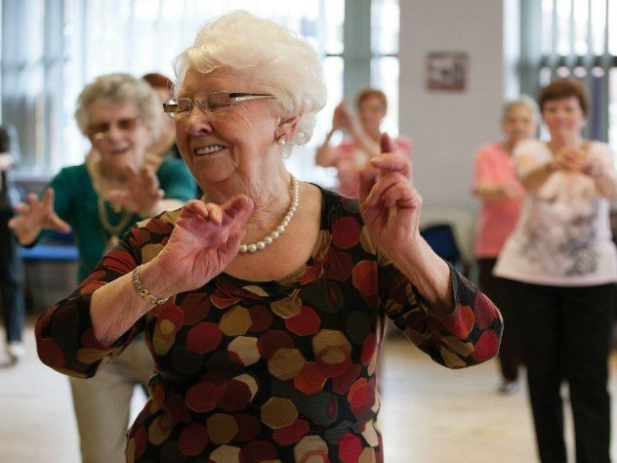

-Тренировать мелкую моторику кистей и пальцев рук: собирайте мозаики и пазлы, лепите вместе с внуками из пластилина, раскрашивайте раскраски, рисуйте то правой, то левой рукой, вышивайте, вяжите, штопайте, шейте (кому что нравится);

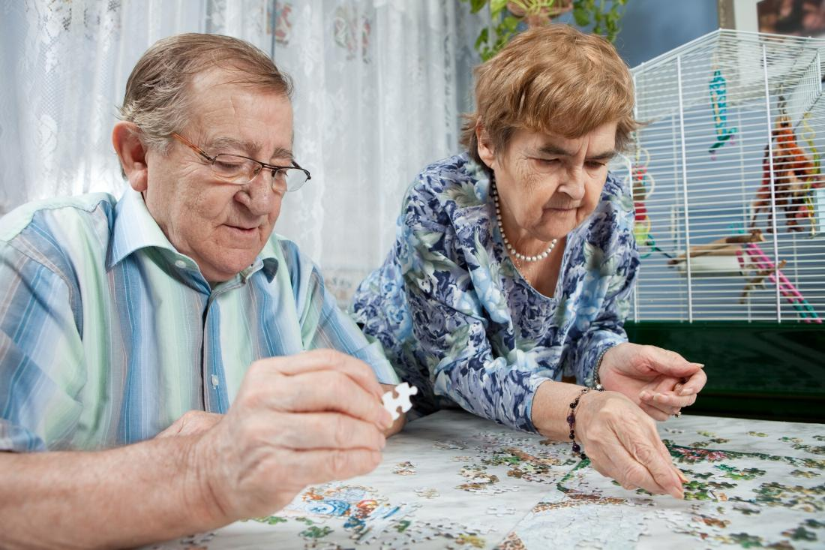

- Делать пальчиковую гимнастику: массируйте каждый пальчик по порядку, руки в замок с силой сжать, вывернуть замок и обратно, чередуйте, показывая знаки пальцами: ок, победа, круто, сжимайте по очереди каждый пальчик с большим пальцем (с указательным, со средним, безымянным, с мизинцем), постепенно ускоряя темп, покрутите кистями и стряхните кисти с силой.

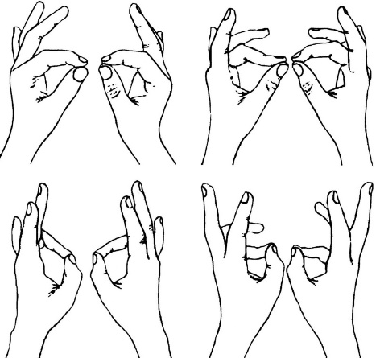

Такие, казалось бы, простые занятия и упражнения положительно влияют не только на эмоциональное, но и на общее состояние пожилого человека: стимулируют работу нервной системы, улучшают работу головного мозга, не позволяют угасать таким когнитивным функциям организма как внимание, кратковременная память, мышление!!!
Главное – это регулярность!!!
СОЦИАЛЬНОЕ ОБСЛУЖИВАНИЕ НА ДОМУ ГРАЖДАН ПОЖИЛОГО ВОЗРАСТА И ИНВАЛИДОВ

Директор: Климовских Ирина Анатольевна, тел. 8 (3435) 40-64-22
Адрес: г. Нижний Тагил, Дзержинский район, ул. Окунева 22, 4 этаж,
каб. № 438, 441,443, 444
График работы: понедельник-пятница
с 8.30 до 17.00; перерыв с 12.00 до 12.30

Сайт: yashma.office-nko.ru
Эл. почта: yashma@office-nko.ru

Группа ВКонтакте: https://vk.com/anosonyashma
Группа в Одноклассниках:
https://ok.ru/group/66273623343137

Группа в Телеграм: t.me/anosonyashma
Ассоциация социально ориентированных некоммерческих организаций Свердловской области

Автономная некоммерческая организация социального обслуживания населения «ЯШМА»

Полезная зарядка для мозга

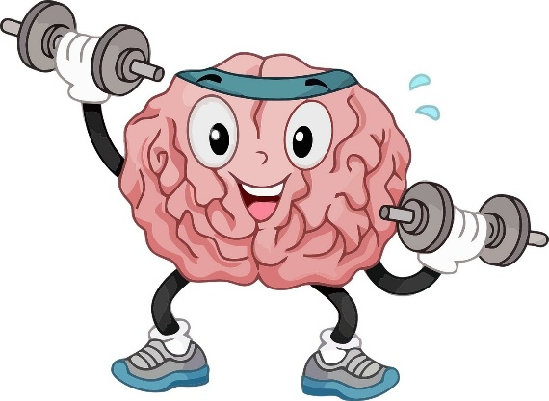

Составитель: психолог Карасева И.В.

